Gâteau yaourt framboises et pistaches
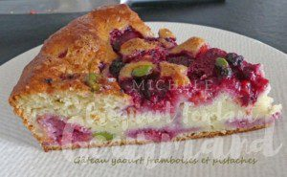 Pour 8 Croquants-Gourmands
- 250 g yaourt (maison pour moi)
- 125 g de cassonade
- 50 g d'huile de pistache ou huile neutre)
- ¼ de càc de sel fin
- 3 œufs
- 190 g de farine
- 2 càc de levure chimique
- 65 g de poudre d'amande
- 300 g de framboises (surgelées pour moi)
- 20 g de pistaches
1 moule à manqué de 22 cm de Ø en silicone ou chemisé de papier cuisson
Préchauffage du four à 175°C
Dans un saladier déposer le yaourt, le sucre (en réserver une cuillerée à soupe), l'huile, le sel et les œufs.
Travailler au fouet pour obtenir une préparation lisse.
Incorporer la farine et la levure ainsi que la poudre d'amande.
Mélanger très rapidement pour incorporer la farine. (Je l'ai fait au fouet, j'ai eu tort, il faut le faire à la spatule sans trop travailler!)
Verser la moitié de la pâte dans le moule.
Étaler sur le dessus la moitié des framboises et la moitié des pistaches.
Couvrir avec le reste de la pâte.
Répartir le reste des framboises et des pistaches.
Saupoudrer avec la cuillerée de sucre réservée.
Enfourner pour 45 minutes.
Laisser tiédir avant de démouler et de retourner sur le plat de service.
Servir seul ou accompagné d'un coulis de framboise ou pourquoi pas d'une boule de glace à la vanille.

